Das Heizsystem der Zukunft sicher realisieren: Stiebel Eltron unterstützt Fachhandwerk beim Wärmepumpen-Einbau

Mit dreistufigem Partnerprogramm zum Wärmepumpenprofi
Die Wärmepumpe wird den Heizungsmarkt der Zukunft dominieren, darin sind sich nahezu alle Experten einig. Stiebel Eltron setzt alles daran, das Fachhandwerk in Sachen Wärmepumpentechnologie zu unterstützen. Flexible Systemlösungen mit hohem Vormontagegrad und ein mehrstufiges Partnerprogramm mit vielfältigen Schulungs- und Serviceangeboten schaffen optimale Voraussetzungen für eine einfache Energiewende im Heizungskeller.

Die Wärmepumpe ist das Heizsystem der Zukunft. Als Umweltenergie-Lösung bietet sie eine klimafreundliche und effiziente Alternative zu fossilen Heiztechnologien und trägt damit entscheidend zur Dekarbonisierung des Gebäudesektors bei. Auch die Politik hat dieses Potenzial längst erkannt und unterstützt den Umstieg auf die Wärmepumpentechnologie durch großzügige Fördergelder. Zudem wird ab 2025 der Einbau neuer Öl- und Gaskessel praktisch verboten – neu installierte Heizungssysteme müssen dann zu mindestens 65 Prozent erneuerbare Energien einkoppeln. “Das Signal an die Verbraucher ist eindeutig: Die Zeit der Öl- und Gaskessel läuft immer schneller ab, zum führenden Heizsystem wird die Wärmepumpe“, kommentiert Frank Jahns, Geschäftsführer der deutschen Vertriebsgesellschaft von Stiebel Eltron.

Vor diesem Hintergrund legt Stiebel Eltron großen Wert darauf, das SHK-Fachhandwerk bei allen Fragen und Herausforderungen rund um das Thema Wärmepumpe umfassend zu unterstützen. Um Angebotserstellung, Konzeption und Montage zu erleichtern, stellt der Wärmetechnik-Spezialist neun standardisierte Systemlösungen zur Verfügung, die rund 80 Prozent aller Anwendungsfälle abdecken und durch wiederkehrende Anlagenkonzepte sowie einen hohen Vormontagegrad wertvolle Planungs- und Installationszeit sparen.

Stiebel Eltron-Partnerprogramm: in kürzester Zeit zum Wärmepumpenprofi
Darüber hinaus hat Stiebel Eltron ein dreistufiges Partnerprogramm mit vielfältigen Schulungsmaßnahmen und Serviceleistungen ins Leben gerufen, durch das sich Fachhandwerker zum Wärmepumpenprofi qualifizieren können.

Wärmepumpen-Starter (Stufe 1) werden umfassend bei Auswahl und Realisierung ihrer Erstanlage durch das Vertriebsteam unterstützt und machen den Wärmepumpen-Führerschein bei Stiebel Eltron um Fachpartner (Stufe 2) zu werden. Als Fachpartner des Unternehmens werden diese dann in die Online-Fachpartnersuche aufgenommen und können beim Wärmepumpen-Angebotsservice für Endkunden ihres Einzugsgebietes ihre Kalkulationsdaten hinterlegen. Sie profitieren zudem von einer Punktevergütung für jede registrierte Anlage und erhalten Zugriff auf exklusive Tools und Apps. Premium-Fachpartner (Stufe 3) schließlich können nach entsprechender Schulung die Inbetriebnahme, Reparatur und Wartung von Wärmepumpen-Systemen durchführen. Sie können zudem nach entsprechender Schulung ihren Kunden eine Garantieverlängerung auf fünf Jahre aussprechen.

„Als Unternehmen, das seit über 45 Jahren auf die Wärmepumpe setzt, können wir das Fachhandwerk beim Einbau der klimafreundlichen Heizungslösungen zielgenau unterstützen: Wir stehen für alle Fragen rund um Beratung, Planung, Installation und Service zur Verfügung“, fasst Frank Jahns zusammen. „Fachhandwerker haben mit Stiebel Eltron einen verlässlichen Partner an ihrer Seite und profitieren neben unkomplizierten Systemlösungen auch von hilfreichen Online-Tools, umfassenden Serviceleistungen und einem breiten theoretischen und praktischen Schulungsangebot.“
Über STIEBEL ELTRON
Stiebel Eltron, gegründet 1924, gehört mit einem Jahresumsatz von über 830 Millionen Euro zu den führenden Unternehmen auf dem Markt der Erneuerbaren Energien, Wärme- und Haustechnik.
Als innovationsgetriebenes Familienunternehmen verfolgt Stiebel Eltron bei der Produktion und Entwicklung von Produkten eine klare Linie - für eine umweltschonende, effiziente und komfortable Haustechnik. Mit 4.000 Mitarbeitern weltweit setzt das Unternehmen von der Produktentwicklung bis zur Fertigung konsequent auf eigenes Know-how. Das Resultat sind effiziente und innovative Lösungen für Warmwasser, Wärme, Lüftung und Kühlung. Stiebel Eltron produziert am Hauptstandort im niedersächsischen Holzminden, in Freudenberg (NRW) und in Eschwege (Hessen) sowie an vier weiteren Standorten im Ausland (Arvika/Schweden, Tianjin/China, Ayuttaya/Thailand, Poprad/Slowakei).

Bild 1:
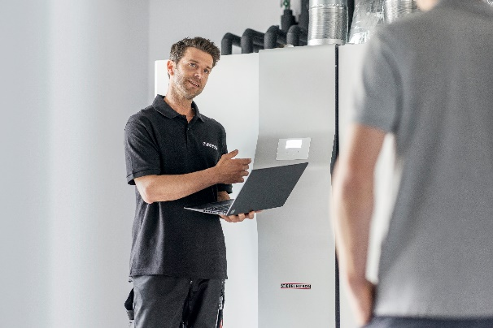 |  | Stiebel Eltron-Partnerprogramm: in kürzester Zeit zum Wärmepumpenprofi.

Bild 2
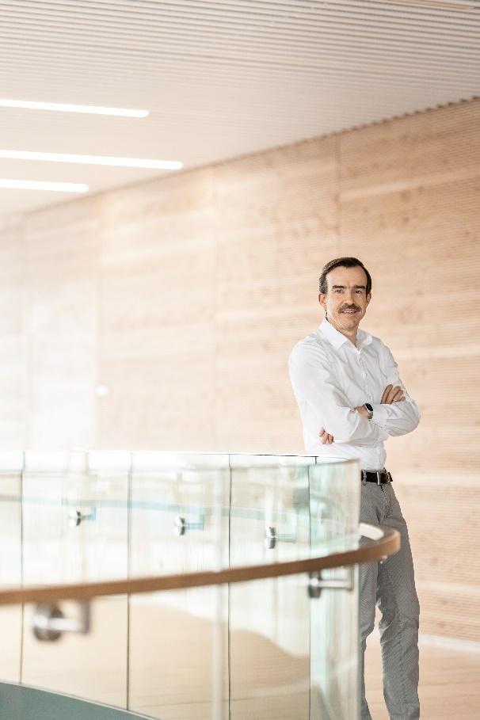 |  | Heizungspartner Stiebel Eltron – Ein starkes Team im Rücken.

